Creación contenedor con imagen Apache atlas

#podman run -it -d --name atlas-server -p 21000:21000 docker.io/wbaa/rokku-dev-apache-atlas

Instalación pyapacheatlas

Instalaremos librería python3

https://www.python.org/downloads/

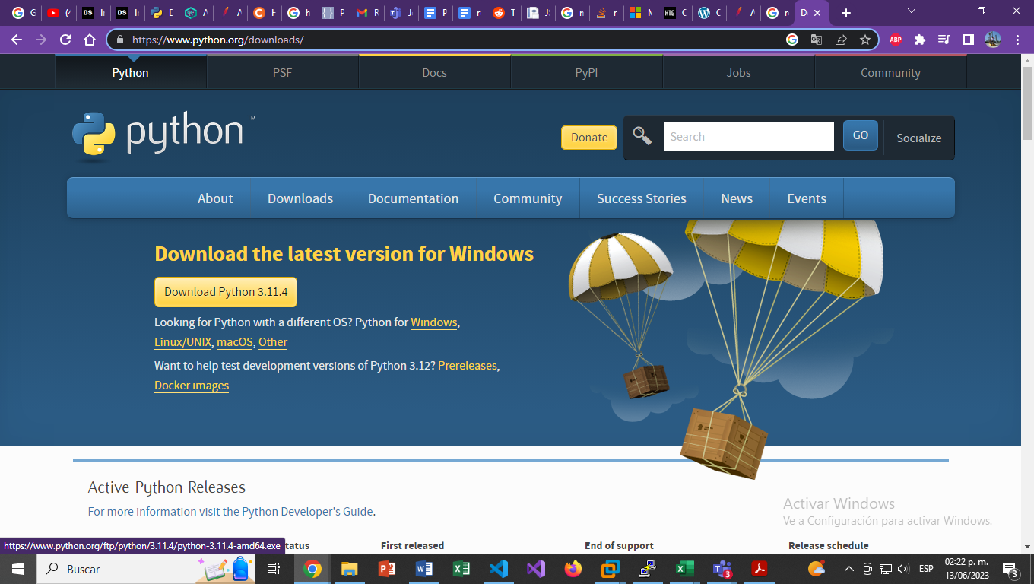

Instalación pyapacheatlas

Se instalara pyapacheatlas con ayuda del comando pip install de python y haremos referencia a la librería pyapacheatlas

#pip install pyapacheatlas

Podemos comprobar si se instaló revisando la versión

#python –m pyapacheatlas –version

Codificación para acceso a apache atlas y lectura de template de Excel con estructura.

import json

from pyapacheatlas.auth import BasicAuthentication
from pyapacheatlas.core import AtlasClient

auth = BasicAuthentication(
username="admin",
password="admin"
)

client = AtlasClient(
endpoint_url="http://DIRECCION-IP:21000/api/atlas/v2",
authentication=auth
)

from pyapacheatlas.readers import ExcelConfiguration, ExcelReader

ec = ExcelConfiguration()
reader = ExcelReader(ec)

entities = reader.parse_bulk_entities("./demo.xlsx")

results = client.upload_entities(entities)

Creación template excel con estructura de apache atlas

#python –m pyapacheatlas --make-template ./demo
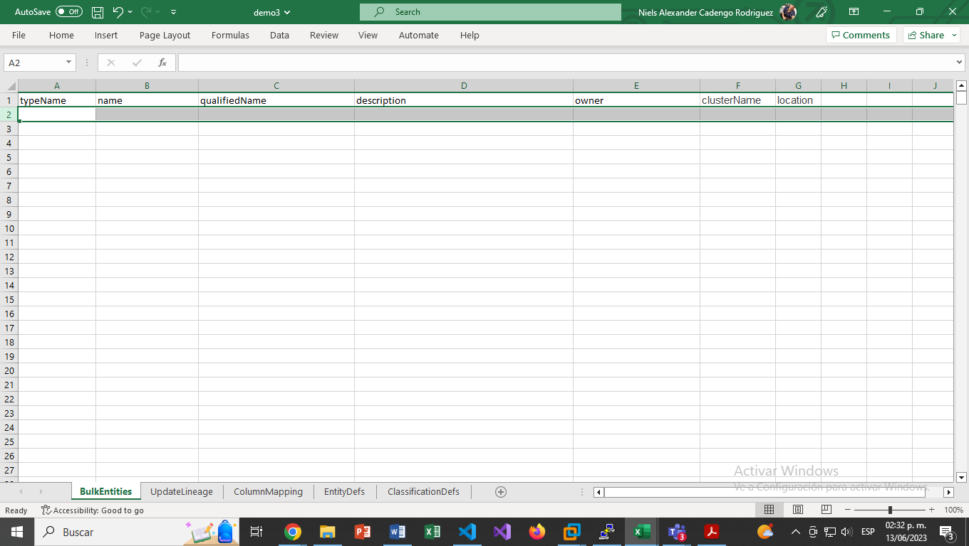

Con este template podremos hacer la definición de entidades, cada tipo con sus respectivos parámetros.

Filtrado de información en Excel del archivo JSON proporcionado por los colegas de INEGI.

Abriremos una hoja nueva de Excel y nos iremos a la pestaña de DATA y seleccionaremos GET DATA.

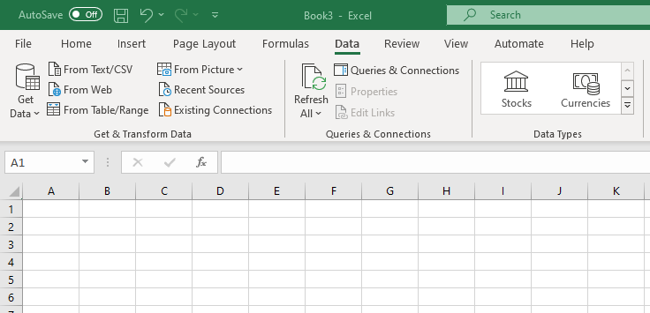

Seleccionaremos cargar datos desde archivo JSON.

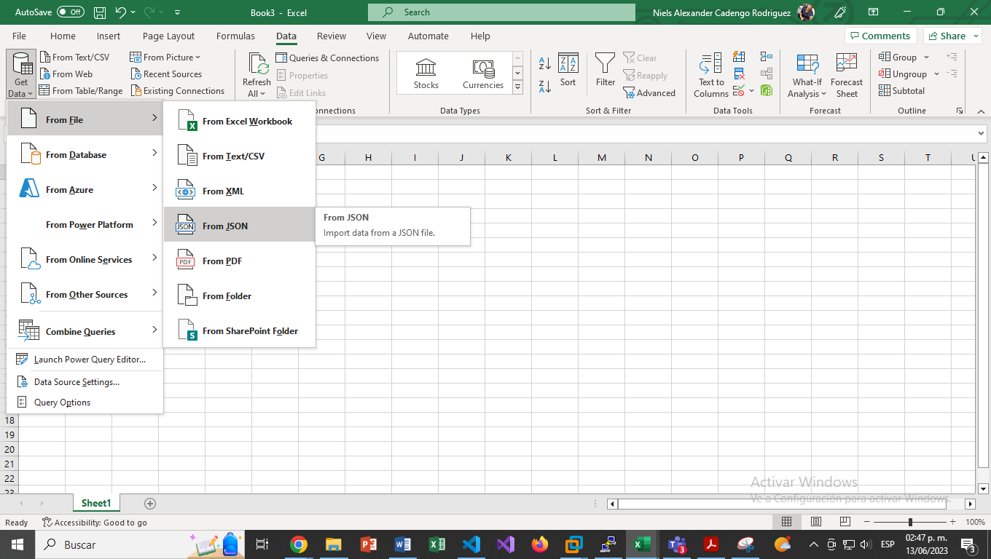

Importamos el archivo.

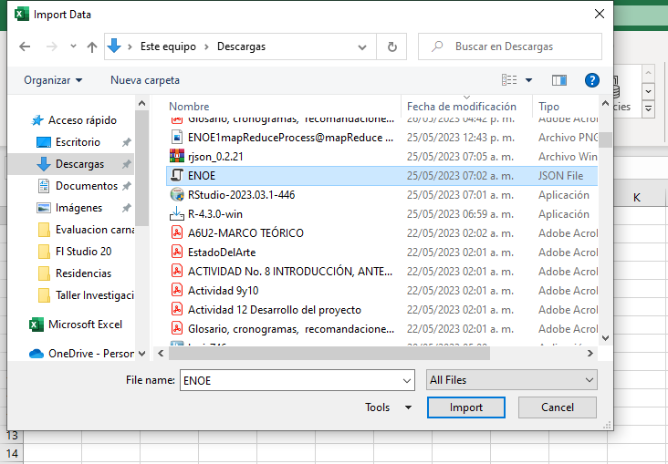

Nos mandara a la siguiente pantalla.

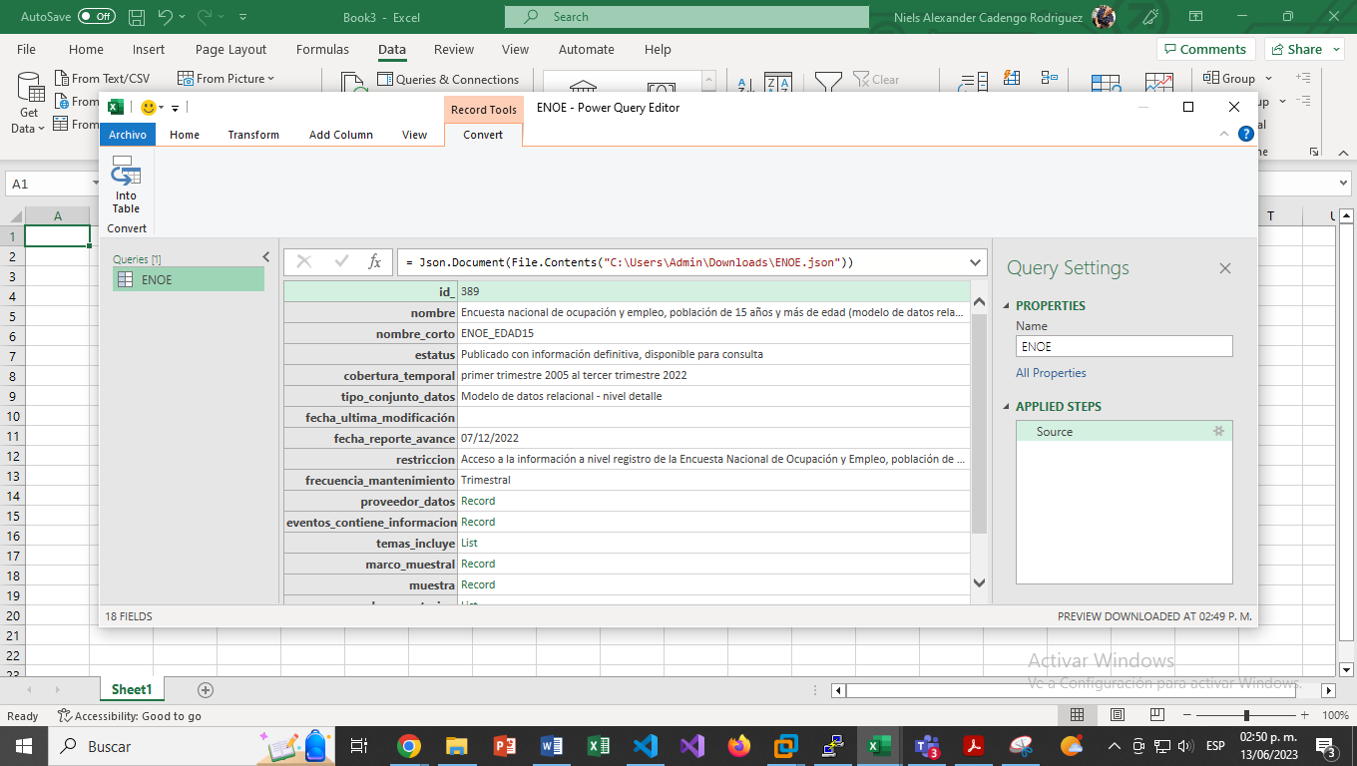

Seleccionaremos la opción de la esquina superior izquierda INTO TABLE para pasar los datos del JSON a una tabla de Excel.

Seleccionaremos solo la información que utilizaremos en este caso la sección de base de datos y damos aceptar.

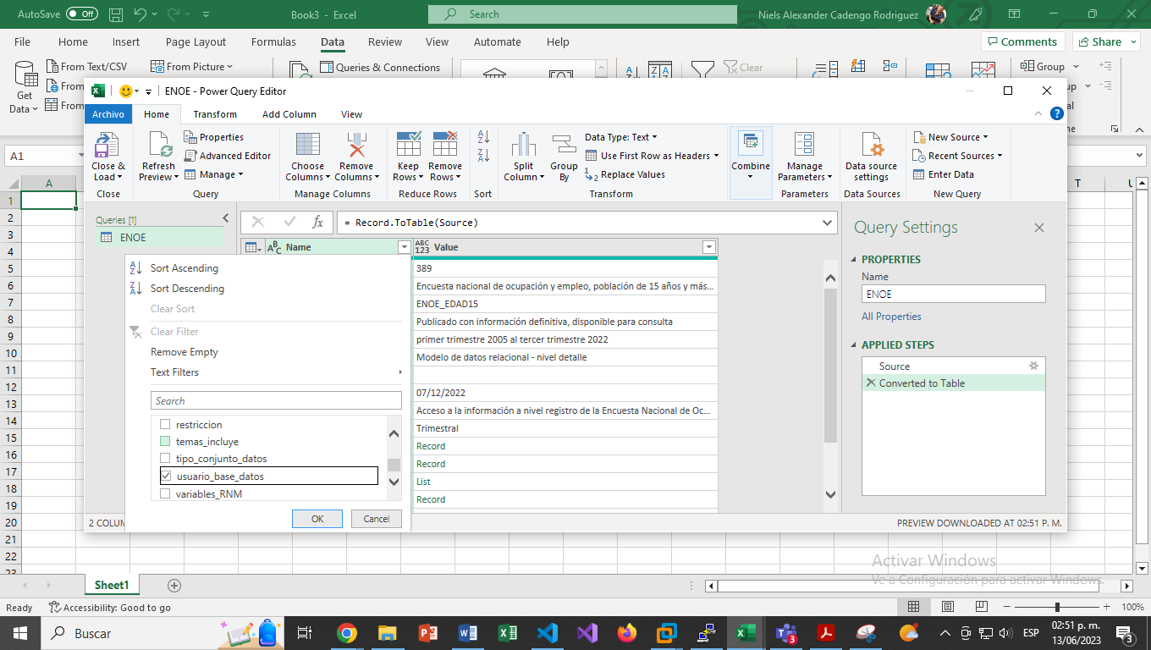

Podemos ver que se filtró solo la parte de base de datos.

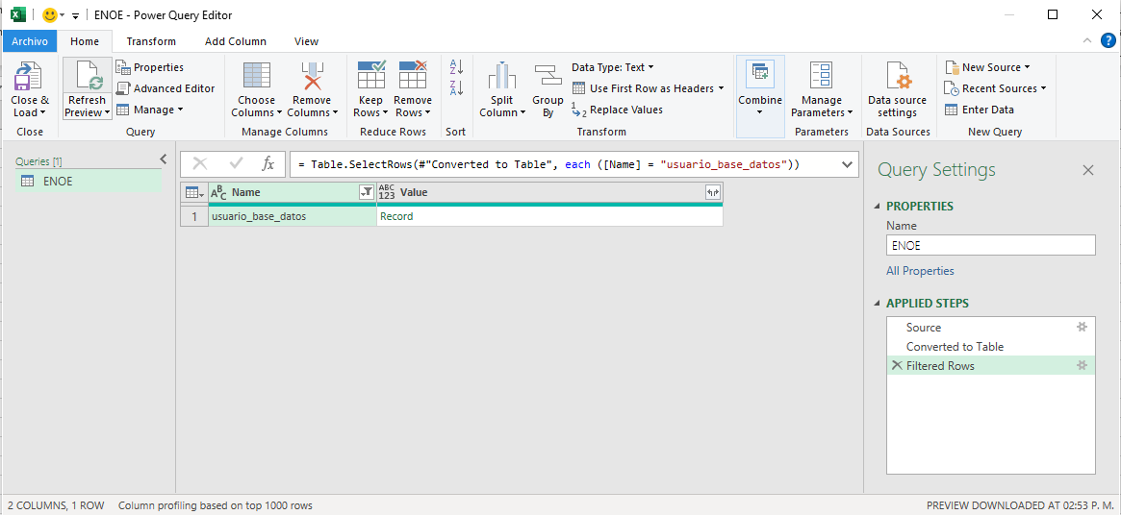

En VALUES daremos click en el botón de flechas para seguir filtrando o escogiendo los datos que necesitamos.

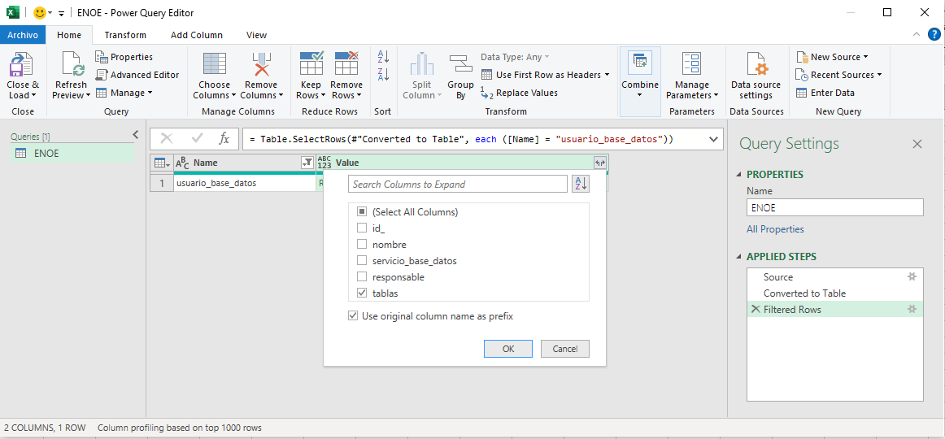

Separaremos las tablas de las columnas para poder acomodar la información a como la necesitamos para meterla al template creado por pyapacheatlas.

Seleccionaremos expand to new rows para separar todas las tablas y enlistarlas.

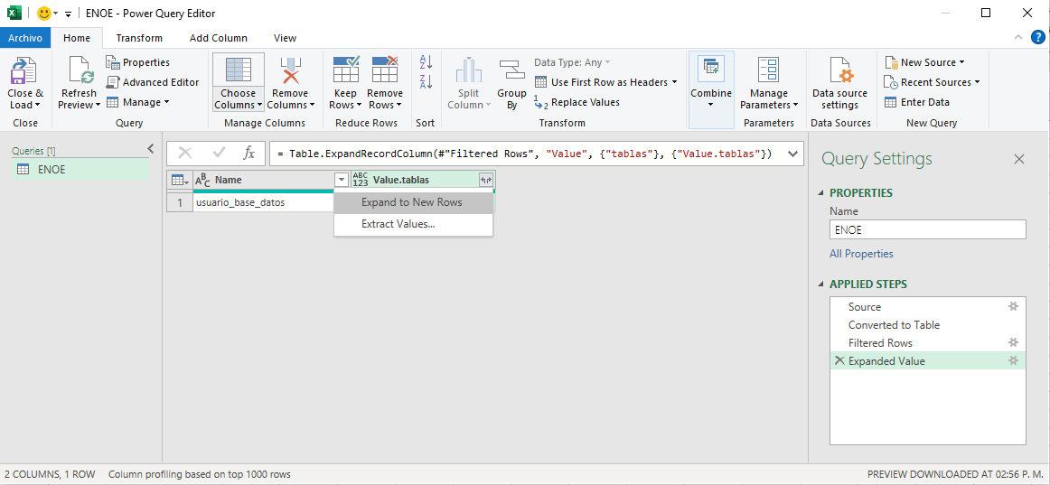

Podemos ver que salen 190 tablas dentro de la base de datos.

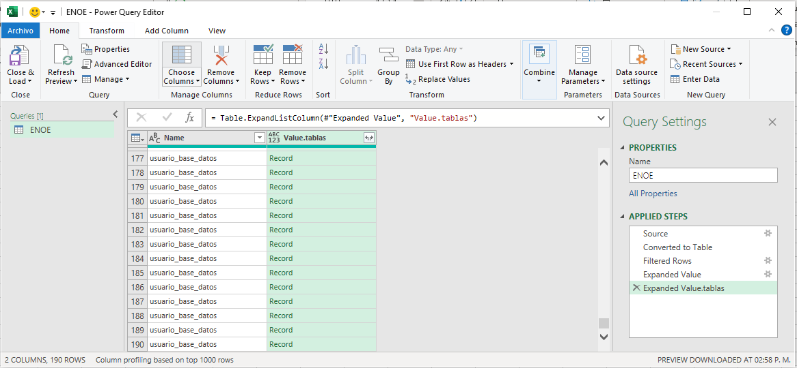

Seguimos seleccionando parámetros en caso de que se requieran más datos.

Quitaremos las columnas para poder manipulas solo las tablas por el momento.

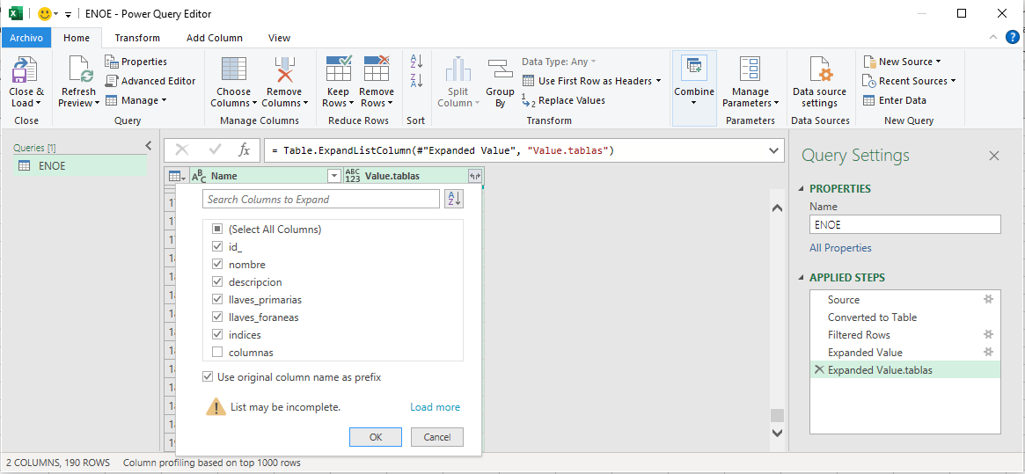

Podemos ver que la información se acomoda y ahora solo le daremos a la opción de guardar y convertir a tabla de Excel.

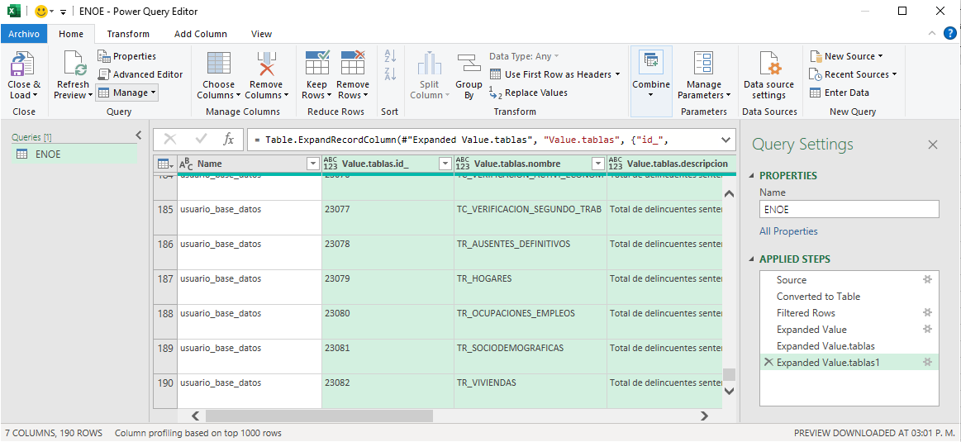

Ahora ya tendremos la información acomodada y podremos identificar que columnas de información son las que ocuparemos para poder usar en el template.

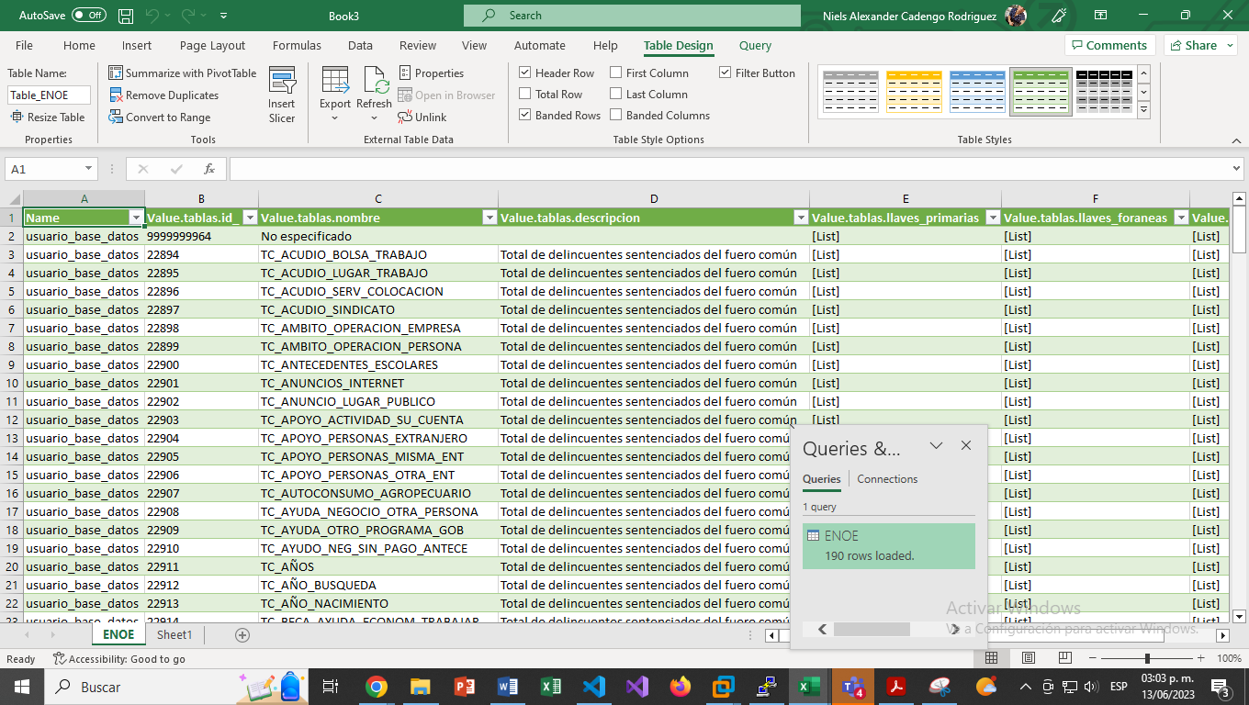

Para las columnas es el mismo proceso solo que ahora si se seleccionara la casilla de columnas para que estas también aparezcan en otra tabla.

Atributos de hive para usar en el template.

Hive model includes the following types:

Entity types:

hive_db
super-types: !Asset
attributes: qualifiedName, name, description, owner, clusterName, location, parameters, ownerName

hive_table
super-types: DataSet
attributes: qualifiedName, name, description, owner, db, createTime, lastAccessTime, comment, retention, sd, partitionKeys, columns, aliases, parameters, viewOriginalText, viewExpandedText, tableType, temporary

hive_column
super-types: DataSet
attributes: qualifiedName, name, description, owner, type, comment, table

Primero crearemos la entidad hive_db para poder partir del nodo padre.

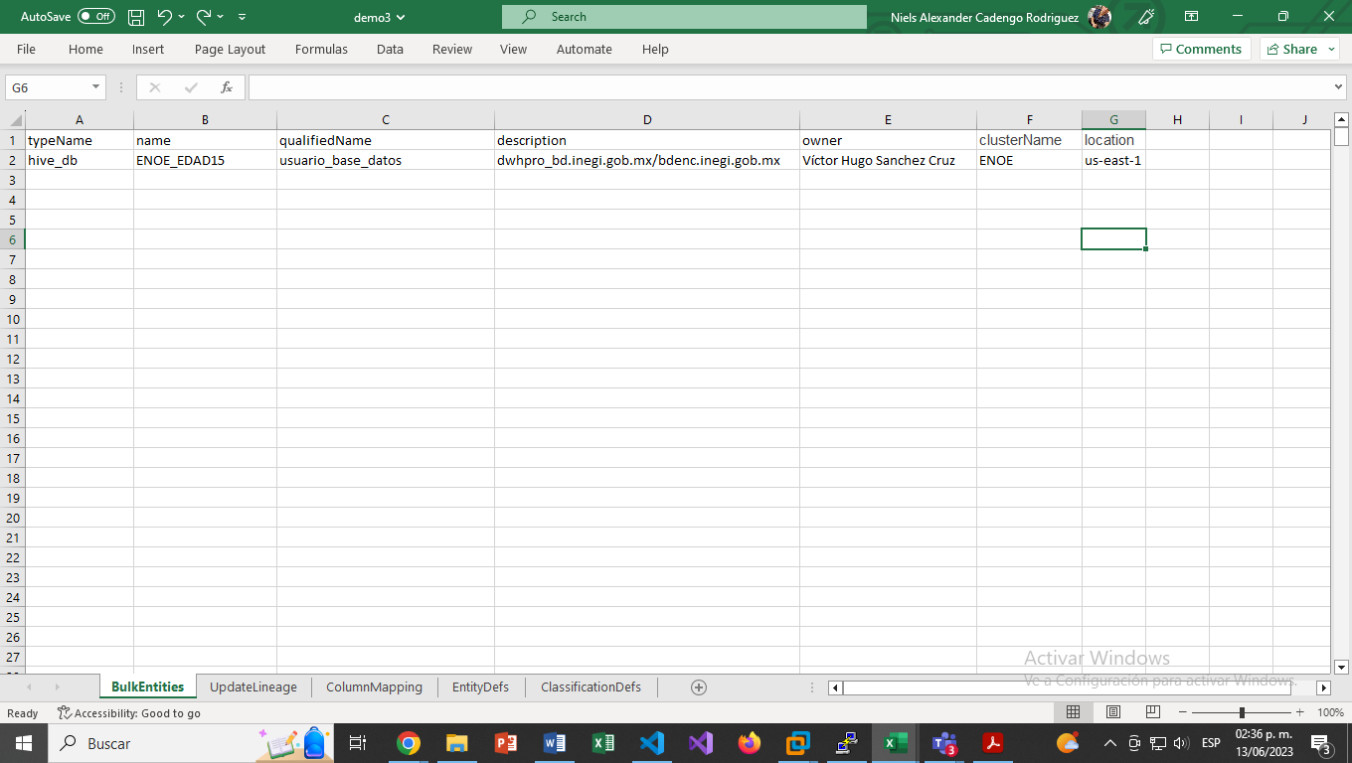

Ejecutaremos el código de python para que cree la entidad de tipo hive_db con los atributos asignados.

Este script de python cargara mediante la API las entidades en apache atlas.

#python pydemo.py

Podremos ver que crea la entidad

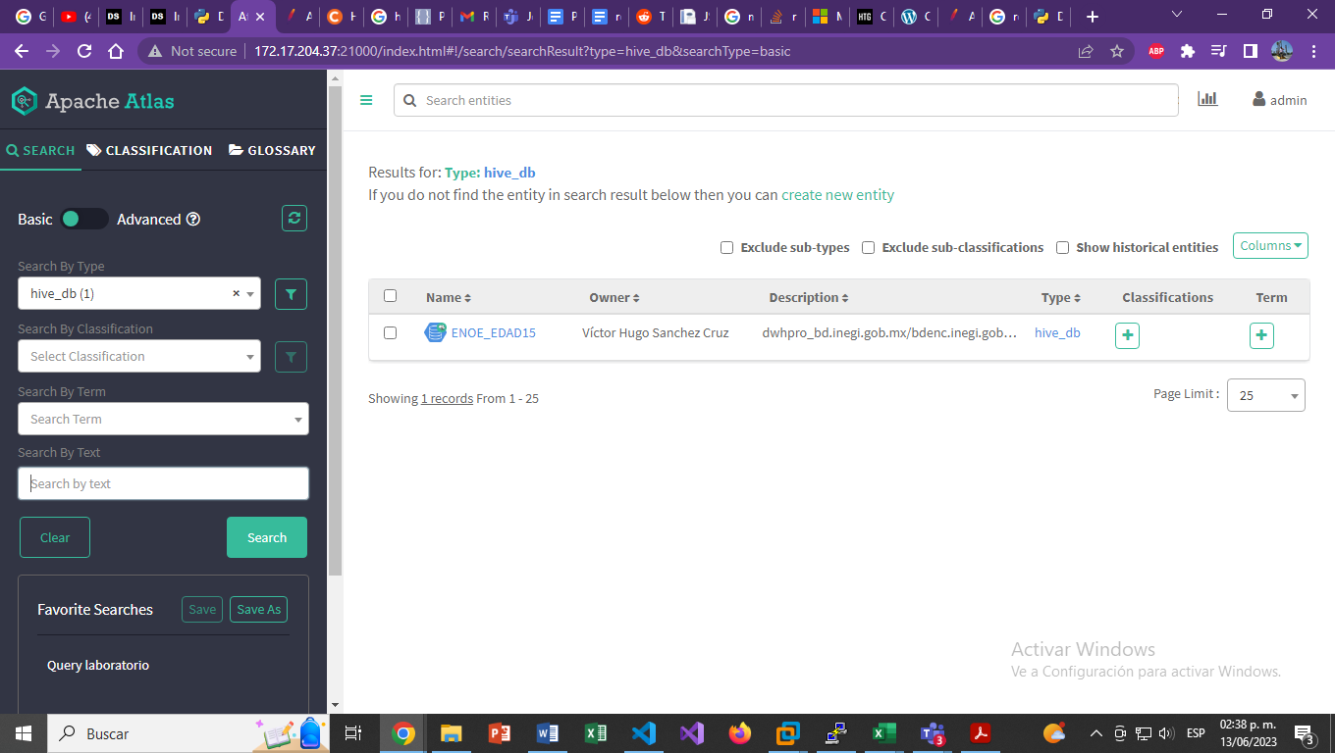

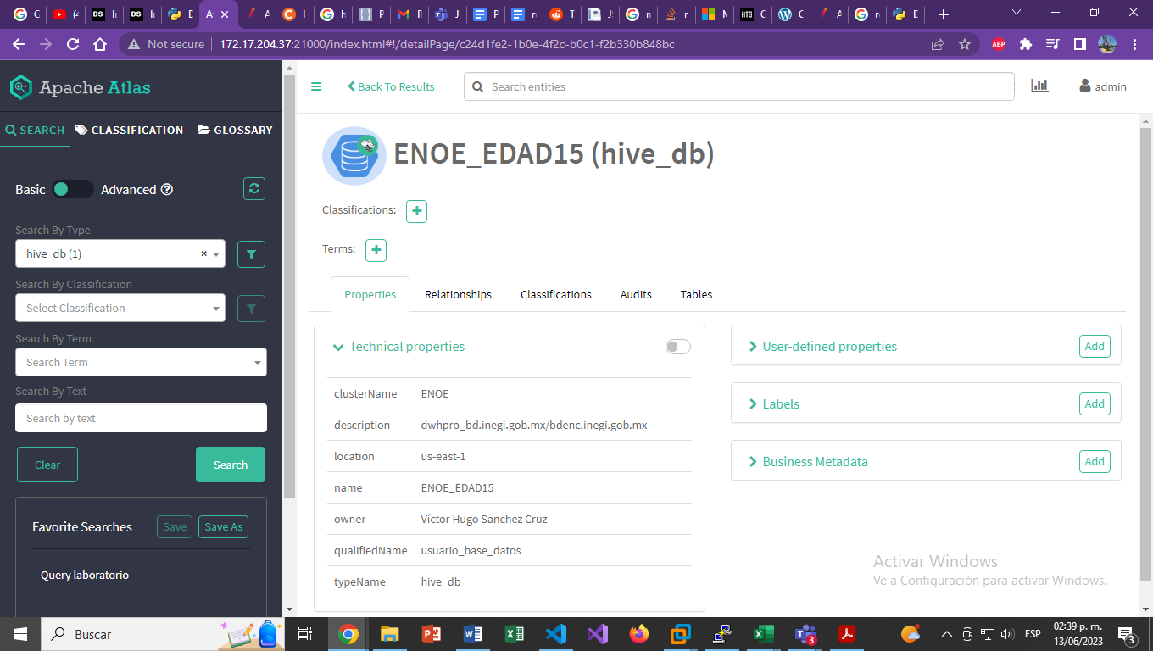

Ahora crearemos las tablas y columnas relacionadas con la siguiente estructura dentro del template de pyapacheatlas.

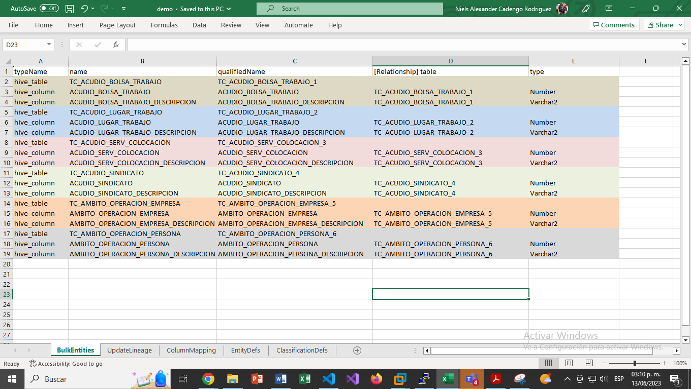

Para esta estructura se debe hacer manual ya que cada tabla va relacionada en seguida de su columna, es una de las desventajas que se observó, ya que no se puede hacer por separado (crear primero tablas y posteriormente las columnas y al final relacionarlas), cada tabla debe llevar sus respectivas columnas y se deben ingresar juntas para poder meterlas como atributo de las tablas.

Guardamos y ejecutaremos el script de python para cargar las entidades en atlas.

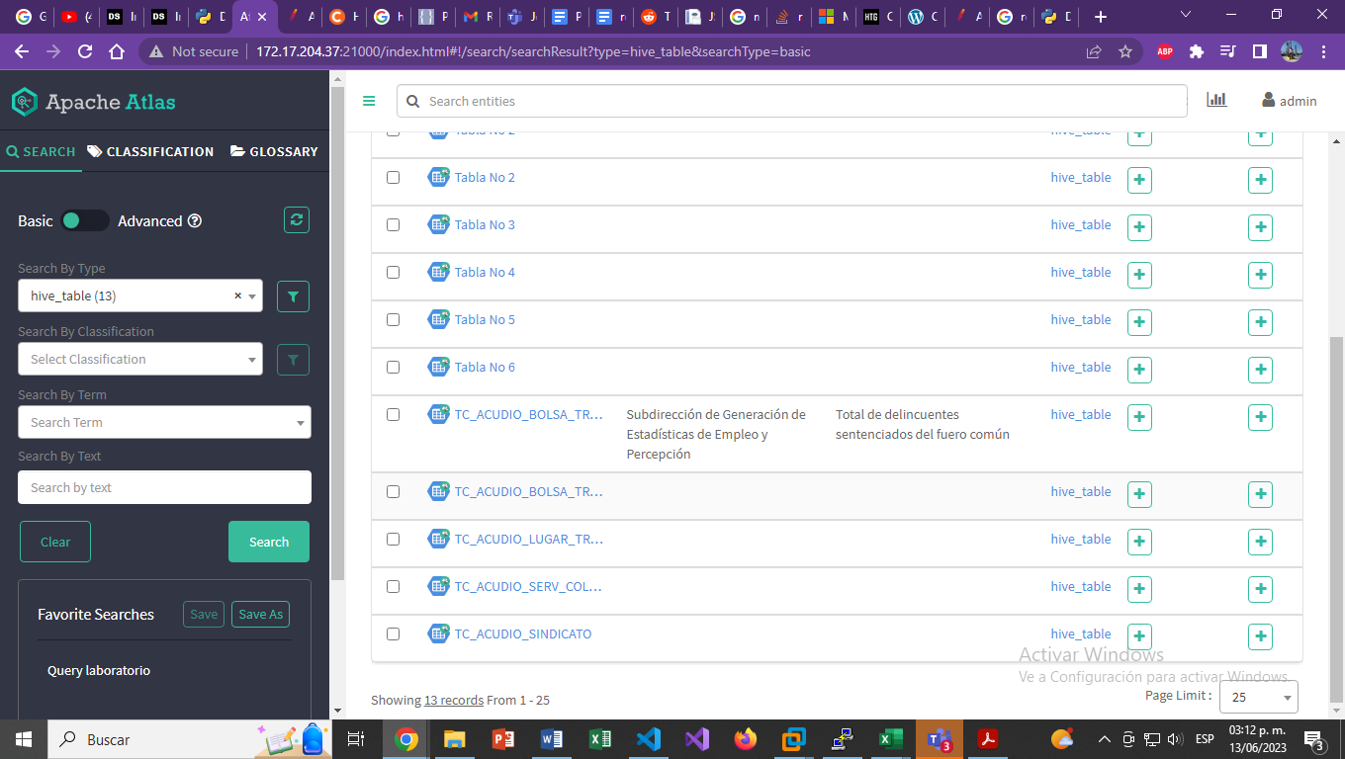

Cada tabla dentro de sus propiedades tendrá las columnas.

